 **TRƯỜNG ĐH KINH TẾ ĐÀ NẴNG**  **KHOA THỐNG KÊ- TIN HỌC**

**◾◾◾◾◾◾🙞🕮🙜◾◾◾◾◾◾**



**HỌC PHẦN  
PHÁT TRIỂN KỸ NĂNG QUẢN TRỊ**

**BÀI TẬP CÁ NHÂN**

**GVHD: Nguyễn Quốc Tuấn**

**Sinh viên thực hiện : Trần Khánh Huyền**

**Mã sinh viên: 201121521116 Lớp học phần: HRM3002_4**

**Chương 1- Kỹ năng giải quyết vấn đề sáng tạo:**

* Lập kế hoạch giải quyết vấn đề sáng tạo:

1. **Mục tiêu**

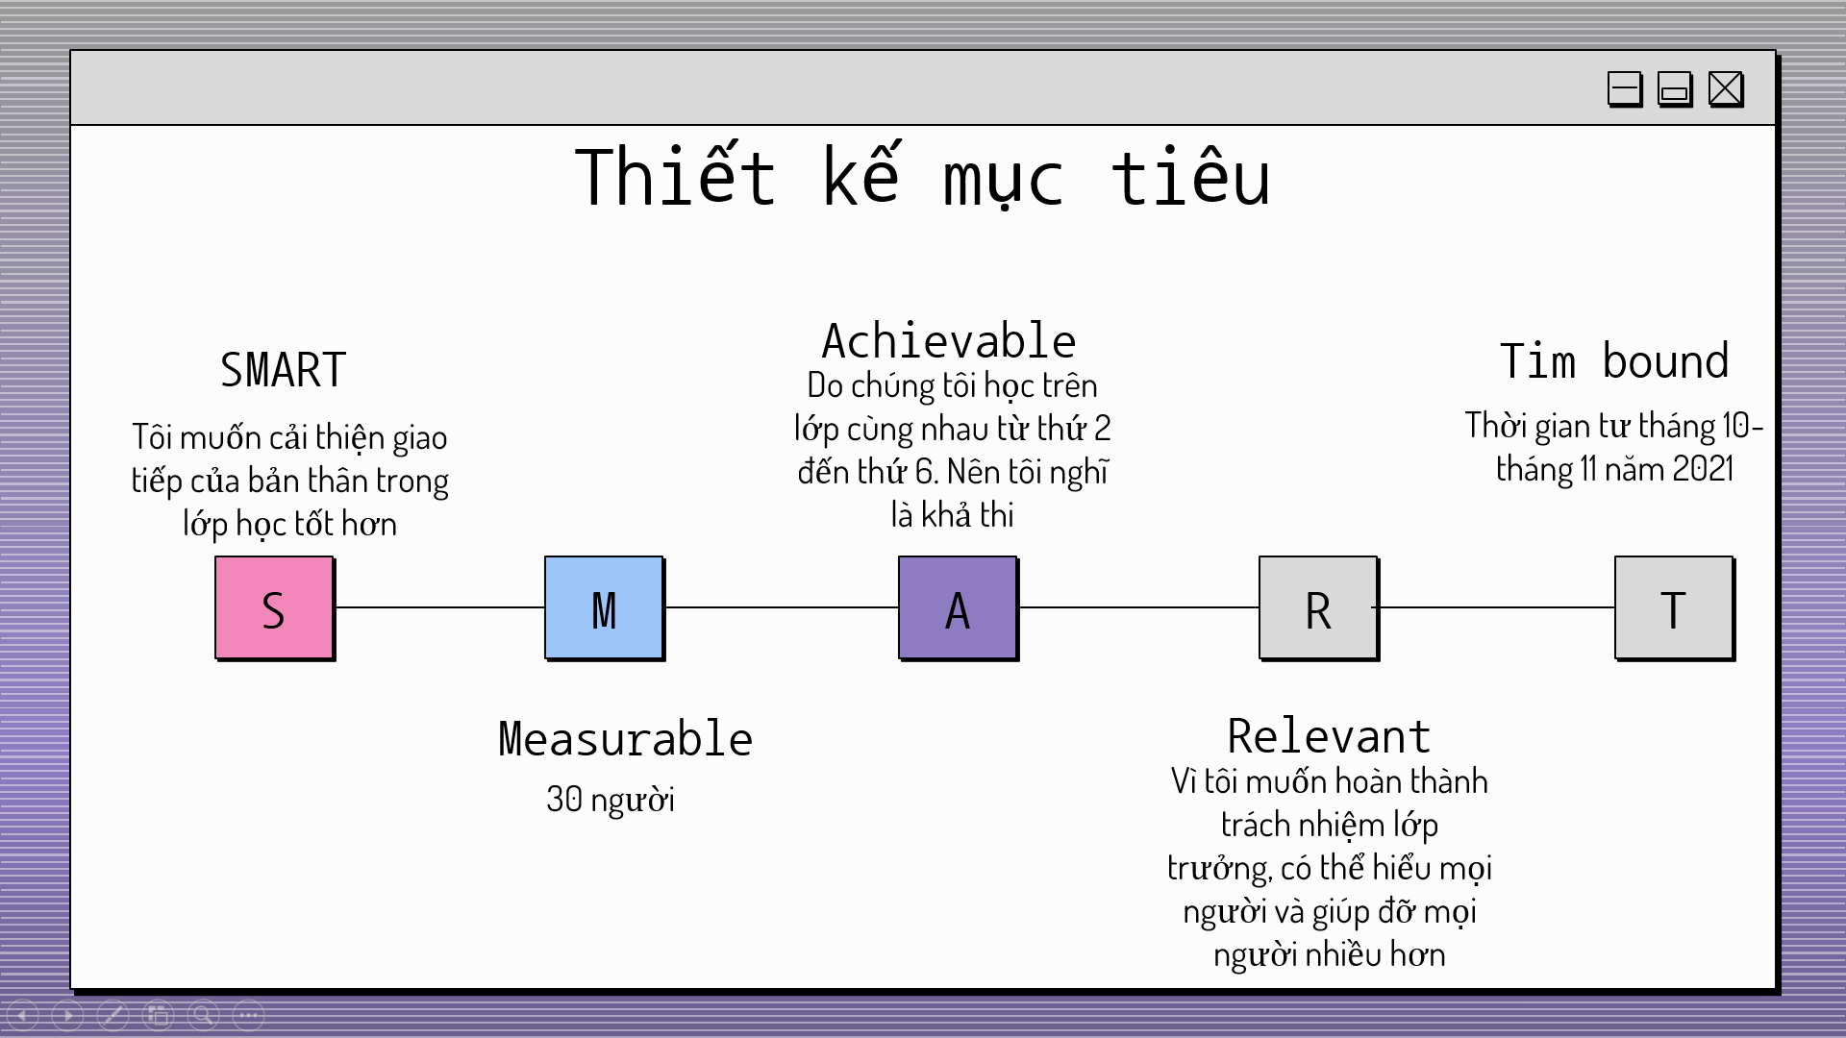

* Để thiết kế mục tiêu em áp dụng mô hình SMART, để xác định thiết kế mục tiêu:

+ Smart (Cụ thể): Tôi muốn cải thiện giao tiếp của bản thân trong lớp tốt hơn.

+Measurable (Có thể đo lường được): Tôi muốn cải thiện giao tiếp hàng ngày bằng các bạn lớp tôi 30 người bạn đầu tiên.

+Actionable (Tính khả thi): Vì hiện tại thời gian tập trung nhất đối với tôi là học tập, nên phần lớn khoảng thời gian trong 1 tuần đều gặp những người bạn của lớp mình- Nên đó sẽ những bài tập, được tập luyện hàng ngày.

+Relevant (Sự liên quan): Vì tôi muốn hoàn thành trách nhiệm lớp trưởng, có thể hiể mọi người và giúp đỡ mọi người nhiều hơn.

+Time bound: (Thời hạn mục tiêu): Từ tháng 10- tháng 11 năm 2021.

1. **Phát biểu vấn đề:**

Tôi cảm nhận được vấn đề của mình về khả năng giao tiếp truyền đạt của mình kém kể từ khi bị ảnh hưởng tâm lý từ nhỏ, khi tôi sợ làm sai bị người lớn khiển trách- nên điều đó khiến tôi trở nên rụt rè, ngại giao tiếp trước đám đông.

Nên chính điều đó khiến tôi có kỹ năng về giao tiếp mọi người  
trở nên kém hơn. Cụ thể là trong lớp học, tôi là lớp trưởng của lớp 46K21.1 mà đã không thể tương tác với mọi người trong các hoạt động tập thể chung như trại hè, cuộc thi… mà dẫn tới tinh thần tập thể lớp đi xuống, và kết quả liên quan đến đồng đội của lớp rất thấp.Và chính các bạn của tôi đã phản ánh với mình, nên khiến tôi thấy được tầm quan trọng và lỗi mà mình mắc phải.

Nên tôi thấy vấn đề cải thiện kỹ năng giao tiếp với mọi người là rất cần thiết với tôi, vì tôi cũng muốn bản thân tốt hơn khi có thể truyền đạt, và thấu hiểu mọi người xung quanh

Cuối cùng, vấn đề của tôi là  
**“Khả năng truyền đạt kém trong giao tiếp giữa mọi người xung quanh”**

Và để nhận ra được vấn đề trên, tôi đã cảm nhận trên phương pháp “Làm những điều xa lạ trở nên quen thuộc và làm những điều quen thuộc trở nên xa lạ” để xác định trên vấn đề của mình.Vì khi tham gia đợt trại của lớp, tôi cảm nhận thấy việc sử dụng từ sai trong truyền đạt của mình khi thông báo cho các bạn, nó rất giống với việc tôi đã từng dung từ sai trong cuộc thi gần nhất. Nên tôi cảm thấy vấn đề này đã đến mức độ quan trọng- khiến tôi thực sự phải suy nghĩ về nó.

1. **Bối cảnh thực hiện:**

Tôi muốn giải quyết vấn đề sáng tạo trong chính lớp học của mình, với 30 người bạn đầu tiên.

1. **Phương pháp và tiến hành cải thiện:**

**Mở rộng phương án hiện tại:**

* + - Vì để cải thiện hiệu quả thì cách tốt nhất nên đặt trong một môi trường đa dạng, cảm nhận được nhiều phương thức thì trở nên linh hoạt hơn- trong phát triển về khả giao tiếp.

Thay vì mình tập luyện trò chuyện, và nói chuyện với mọi người để cải thiện về sự thân thiện và gần gũi. Thì tôi đã lựa chọn thêm cải thiện về ngôn từ để nó giúp tôi giao tiếp tự tin và tốt hơn.

Ví dụ, để cải thiện ngôn từ cho mình, có các phương pháp sau:

+ Tập luyện nói để linh hoạt ngôn ngữ trong giao tiếp hơn.

+ Xem phim để cảm nhận, trong mỗi tình huống họ cư xử như thế nào? Ví dụ khi tôi muốn kể cho mọi người ở lớp những câu chuyện, tôi sẽ thường xem chương trình “Ted Talk”- một trong những chương trình về thuyết trình mà tôi cảm thấy phù hợp với mình. Nó đã dạy tôi, cách sử dụng cử chỉ, cách dùng lời nói, cách sử dụng ngôn từ trong giao tiếp phù hợp ngữ cảnh.

+ Tôi đọc thêm sách chính luận để nâng cao về từ ngữ dùng trong những vấn đề thời sự khi muốn học trên trường….

1. **Phương pháp đánh giá:**

* Thực hiện khảo sát với 30 người xung quanh lớp học.
* Thời gian từ tháng 10- tháng 11 năm 2021.
* Với bảng câu hỏi sau:

|  |  |  |  |  |  |
| --- | --- | --- | --- | --- | --- |
|  |  |  |  |  |  |
|  | Rất không đồng ý | Không đồng ý | Đồng  ý | Hơi đồng ý | Đồng ý |
| 1. Trong các hoạt động nêu ý tưởng, thì ý kiến mọi người có thường được lắng nghe và chia sẻ. |  |  |  |  |  |
| 2. Trong các thông báo của lớp, thì thông điệp tôi truyền tải tới mọi người từ ngữ phù hợp và dễ hiểu. |  |  |  |  |  |
| 3. Trong các hoạt động lớp, tôi luôn ở cùng mọi người |  |  |  |  |  |
| 4. Các kế hoạch lớp, tôi đã khuyến khích mọi người tham chung gia cùng tôi |  |  |  |  |  |
| 5. Tôi đã lắng nghe ý kiến mọi người nhiều hơn, trong các cuộc tranh cãi. |  |  |  |  |  |
| 6. Tôi có lạnh nhạt và giữ khoảng cách với mọi người xung quanh |  |  |  |  |  |
| 7. Trong những lần mắc lỗi, tôi có đứng ra chịu trách nhiệm công việc khi làm cùng với lớp |  |  |  |  |  |
| 8.Tôi có những hành động thân thiện với mọi người |  |  |  |  |  |
| 9. Trong các hoạt động lớp, mọi người muốn đều muốn tôi tham gia cùng |  |  |  |  |  |
| 10. Mọi người thấy tôi tính kiểm soát quá lớn. |  |  |  |  |  |

Trong đó: 1- Rất không đồng ý

2- Không đồng ý

3- Đồng ý

4- Hơi đồng ý

5- Rất đồng ý.

1. **Kết quả đánh giá:**

* Từ bảng khảo sát trên em có thu được dựa trên 30 bạn dựa theo kế hoạch trên.

+ Số lượng tham gia khảo sát: 20/30

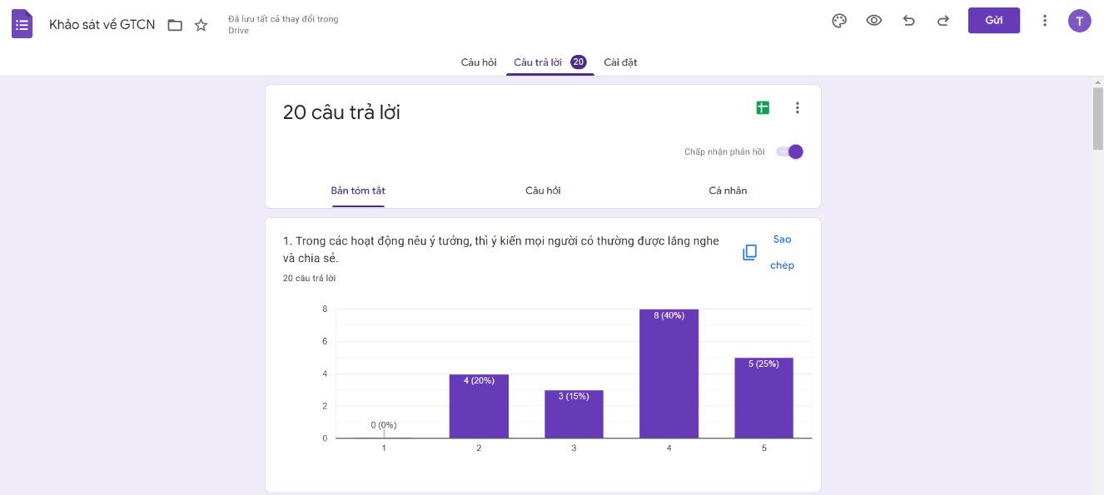+ Thu được kết quả sau:

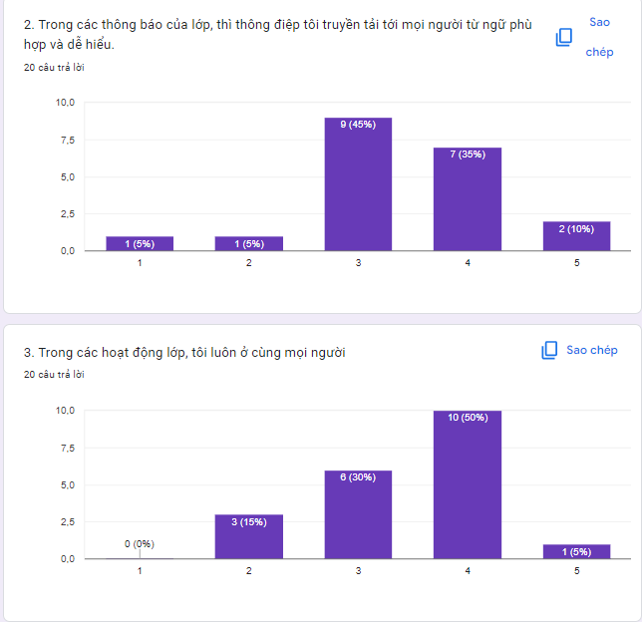

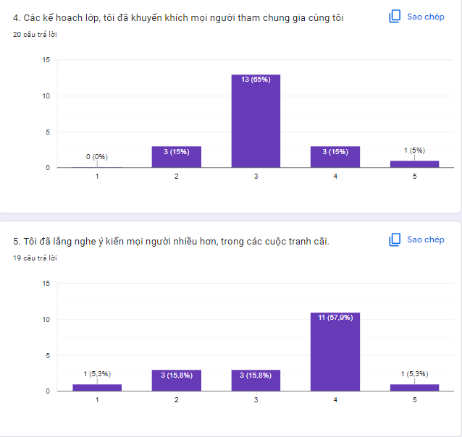

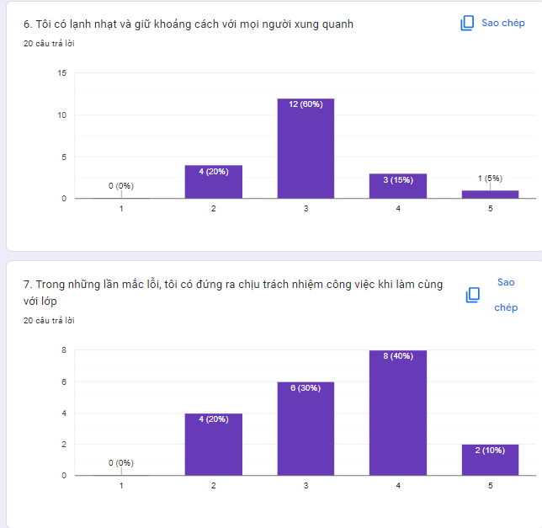

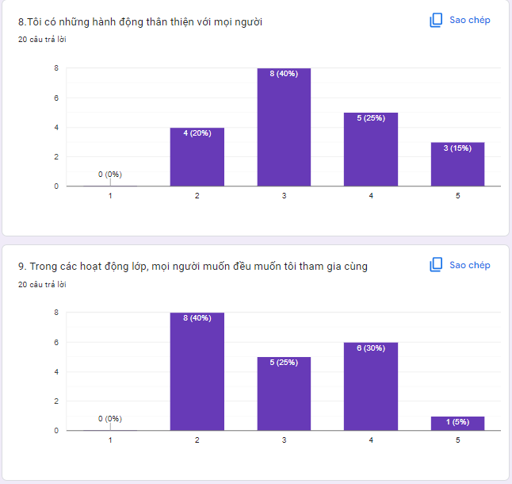

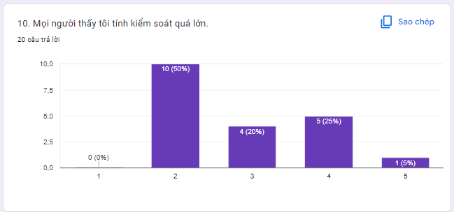

**CHƯƠNG 2: KỸ NĂNG QUẢN TRỊ VỀ STRESS**

Trong mỗi người, ai cũng sẽ có một khoảng thời gian để trải nghiệm với những áp lực trong cuộc sống, bản thân em cũng là một trong những người đã từng trải qua stress theo một cách tiêu cực đến mức muốn rời bỏ cuộc sống, nên ở những giai đoạn tuổi 18 luôn khiến em nhớ nhất những áp lực về thời gian của học hành, tại thời điểm đó, chúng em đều tập trung vào để ôn thi đại học, dưới từng số ngày đếm ngược. Nên giai đoạn đó- vì thiếu kỹ năng, kiến thức, em đã rơi vào tình trạng sức khoẻ đi xuống, chán nản, nghĩ tiêu cực về cuốc sống. Tình trạng đó kéo dài 3 tháng.

Và em đã nghĩ nó là một vấn đề của chính bản thân mình: “ Áp lực đó đã làm giảm đi chất lượng về cuộc sống của bản thân của mình”, vì điều đó không khiến em không hiểu ý nghĩa và giá trị của bản thân mình, em cảm nhận thấy mình đã không trân trọng giá trị được sống của mình.

Em không muốn lặp lại những điều cảm xúc đó, nên em muốn tìm giải pháp cho chính mình.

Mục đích :

* Em muốn sống tốt hơn, em không muốn cảm xúc không chế mình.
* Em muốn học cách sử dụng thời gian hiệu quả hơn- Em muốn hạn chế nguyên nhân gây stress.
* Điều mà em mong muốn thực sự nữa đó chính là: Khi đối diện với những căng thẳng với hoàn cảnh nào đi chăng nữa, em có thể học được cách thích nghi, và điều chỉnh cảm xúc của mình.

Bối cảnh: Trường học

**Mô hình về stress**

|  |  |
| --- | --- |
| **Chiến lược** | **Chủ động** |
| Mục đích | Hạn chế nguyên nhân gây stress.  Khi những công việc quá tải. |
| Ảnh hưởng | Thường xuyên, ví dụ như quá trình thi giữa kỳ, cuối kỳ… Những áp lực thời gian |
| Tiếp cận | Chủ động  -Đưa ra những phương pháp để khắc phục những tình trạng trên |
| Yêu cầu thời gian | Dài hạn (tập luyện thói quen trong thời gian dài. |

Trải nghiệm với stress- áp lực bởi thời gian

Phản ứng lại:

Tâm lý học

Nguồn lây stress:

Thời gian

Khả năng phục hồi

Tâm lý học

**b) Tiến hành thực hiện kế hoạch**

**Nguyên nhân gây stress: Công việc quá tải:**

Có giai đoạn vào tháng 11 năm 2021, trong một tháng đó, em đã từng rất bị áp lực về số lượng công việc, thời gian hoạt động trên lớp, làm thêm. Do không kiểm soát được về thời gian và công việc. nên có một số công việc đã bị bỏ lỡ.

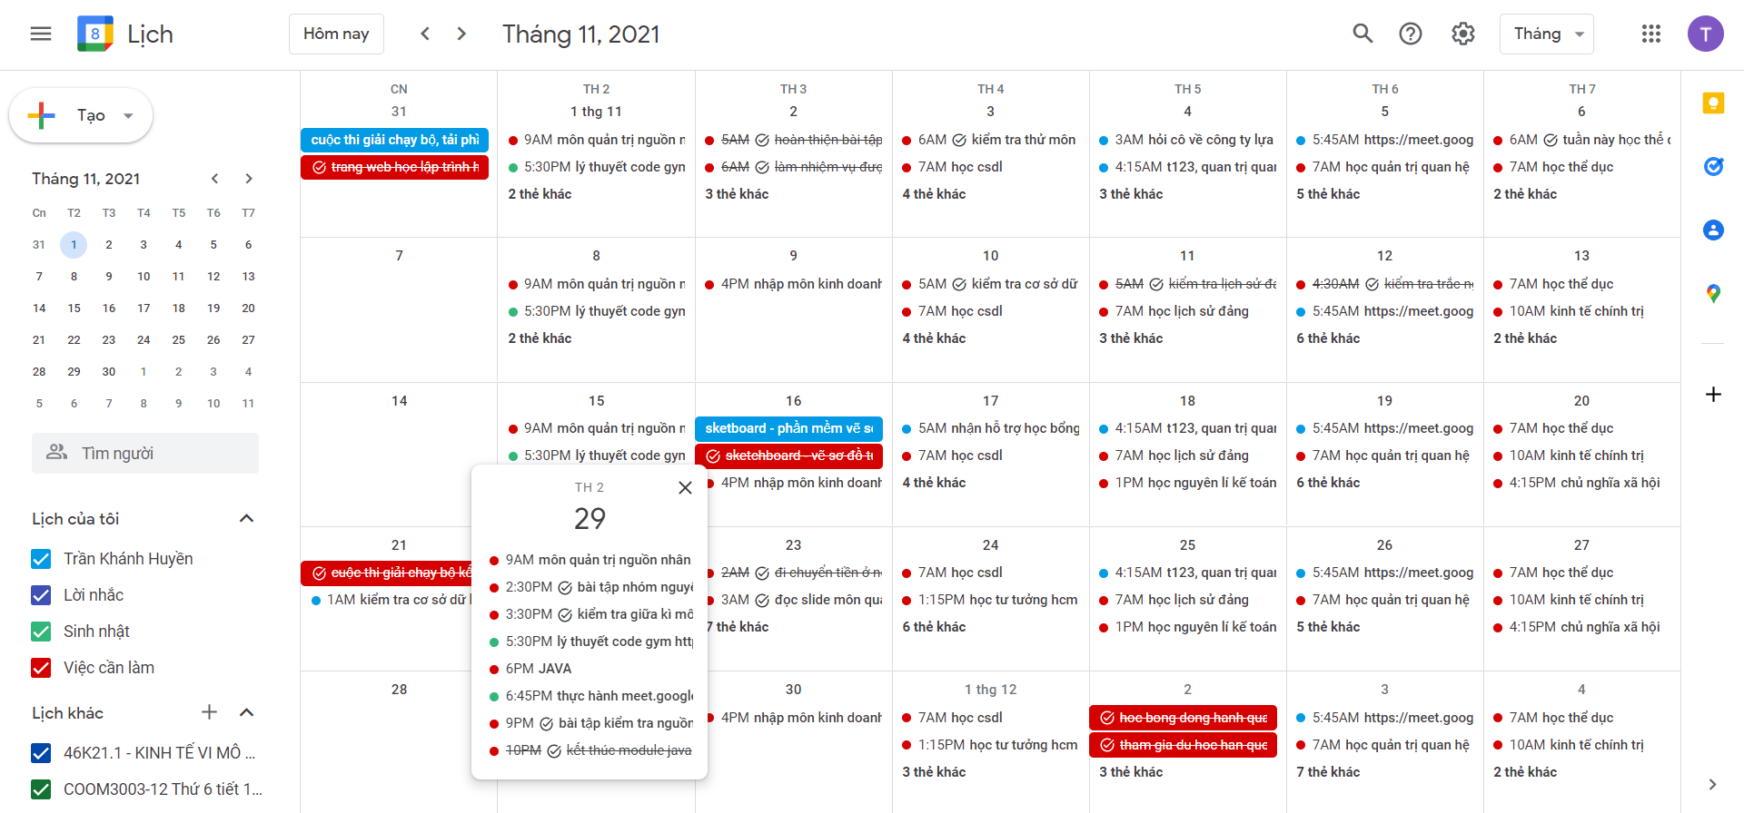(Em có quản lý công việc qua google calculator)

Đứng trước áp lực công việc đó, em có phân bổ công việc, ví dụ như tuần 3 của tháng 11 như sau

* **Công việc quan trọng khẩn cấp bắt buộc phải làm:**
* Thi giữa kỳ môn nguyên lý kết toán, lịch sử đảng.
* Giấy gửi báo chứng chỉ tiếng anh gửi về
* Đưa bản kế hoạch trại khoa cho liên chi đoàn.
* Đi làm thêm.
* Đó là nội dung quan trọng cần phải làm:

+ Nộp chứng chỉ tiếng anh, là thời điểm nộp và lấy- nên nó thuộc khung gián đoạn không báo trước. (Giả sử em ký hiệu nội dung công việc này là **(a)**  
+ Công việc làm thêm có thể xin nghỉ- Nên có thể lùi lại được **(b)**

+ Thi giữa kỳ môn nguyên lý kế toán, lịch sử đảng- nó thuộc tình trạng khủng hoảng **(c)**

+Gửi bản kế hoạch trại khoa cho liên chi đoàn- thuộc vùng cơ hôi phát triển **(d)**

Từ đó, em có thể sắp xếp tầm quan trọng của công việc lần lượt như sau:

|  |  |
| --- | --- |
| 1. Sự khủng hoảng **(c )** | 1. Cơ hội phát triển **(d)** |
| 1. Gián đoạn không trước **(a)** | 1. Thoát được **(b)** |

c) Giải pháp hạn chế nguồn gây ra stress:

|  |  |
| --- | --- |
| Biểu 1: Chiến lược để hạn chế stress | |
| Nguồn gây stress | CHIẾN LƯỢC HẠN CHẾ |
| Thời gian | -Quản lý thời gian hiệu quả  -Quản lý thời gian hữu hiệu  -Phân quyền |

Để đạt được chiến lược quản trị thời gian hiệu quả, thì trong quá trình thực hiện, nếu đạt được 70/100 nội dung công việc đạt được trong một tuần em sẽ có được một buổi tối xem bộ phim mà mình yêu thích nhất. Và ngược lại, nếu nhỏ hơn 70/ 100 thì em sẽ cần tìm phương pháp, hoặc nguyên nhân, để thay đổi- những điều không hiệu quả. Tìm phương pháp hiệu quả nhất.

Giả sử, cũng lấy ví dụ là ở trên, em sẽ tổng kết sau 1 tuần như sau:

|  |  |  |
| --- | --- | --- |
| Thi học kỳ | Ôn tập môn nguyên lý kế toán, hoàn thành 3/8 chương.Chưa hoàn thành 5/8 chương | Nguyên nhân: Quá trình học ko hiệu quả, đọc không hiểu chương 4 |
| Đi làm thêm | Hoàn thành |  |
| Đưa bản kế hoạch trại khoa | Hoàn thành |  |
| Giấy gửi báo chứng chỉ tiếng anh gửi về. | Chưa hoàn thành |  |

Kết hợp các kỹ thuật làm giảm stress tạm thời:

Trong 4 câu việc trên mới đạt 50/100. Còn 2 công việc đang tiến hành chậm. Thì nội dung ôn tập chưa hiệu quả: nguyên nhân do chưa hiểu kiến thức- có cảm giác áp lực khi đến gần thời gian phải nộp

Khi đứng trước thời gian đó em sẽ kết hợp thư giãn bằng cách sẽ hít thở hoặc thư giãn một lúc để lấy bình tĩnh và quay lại khi tinh thần sẵn sàng. Sẽ hạn chế những tinh thần mệt mỏi hoặc tiêu cực khi có dấu hiệu

1. **Phương pháp đánh giá:**

* Trắc nghiệm:

Thang điểm đánh giá

1. Hoàn toàn không đồng ý

2. Không đồng ý

3. Hơi không đồng ý

4. Hơi đồng ý

5. Đồng ý

6. Hoàn toàn đồng ý

Điểm Khi đương đầu với tình huống căng thẳng hay áp lực thời gian

_____ 1. Tôi sử dụng các phương pháp quản lý thời gian hiệu quả như theo dõi thời gian,

tạo danh sách công việc, sắp xếp công việc ưu tiên...

_____ 2. Tôi luôn duy trì một chương trình kiểm tra đều đặn tính phù hợp.

_____ 3. Tôi duy trì quan hệ chân thành và cởi mở với những người mà tôi có thể chia sẻ

được.

_____ 4. Tôi biết và thực hành một vài kỹ thuật thư giãn tạm thời như thở sâu, thư giãn sức

lực.

_____ 5. Tôi thường xuyên xác định các ưu tiên để mà các công việc không quan trọng sẽ

không chi phối đến các công việc khác.

_____ 6. Tôi duy trì sự cân bằng trong cuộc sống bằng cách tham gia các hoạt động và có

các quan tâm khác nhau bên ngoài công việc.

_____ 7. Tôi có mối quan hệ gần gũi với một số người làm công việc như cố vấn hay tư

vấn.

_____ 8. Tôi biết khai thác được những người khác trong việc thực hiện công việc.

_____ 9. Tôi khuyến khích những người khác đưa ra các giải pháp, chứ không chỉ là những

câu hỏi cho những vấn đề hay rắc rối gặp phải.

**Tra cứu trắc nghiệm**:

Nếu bạn chỉ hoàn thành phần 1 của bài trắc nghiệm, nhân đôi kết quả của mỗi câu. Cộng tổng điểm của 40 câu. Nếu điểm số của bạn từ 120 điểm trở lên, bạn là nhà quản trị tuyệt vời về quản trị thời gian cho cả cá nhân và cho công việc. Nếu điểm số của bạn 100 đến 120 điểm, bạn đang làm tốt việc quản lý thời gian của mình, và nếu tạo ra một ít cải cách nhỏ hoặc thực hiện những lời gợi ý nhẹ nhàng sẽ giúp bạn đạt được sự tuyệt vời. Nếu điểm số của bạn từ 80–100 bạn nên xem xét cải thiện những kỹ năng quản trị thời gian của mình. Nếu điểm số của bạn dưới 80, hãy rèn luyện quản lý thời gian của mình sẽ giúp bạn gia tăng thành tích của mình.

**g) Kết quả đánh giá:**

Dựa vào bài trắc nghiệm: Thì mức điểm cá nhân em là 84 – Cần phải cải thiện kỹ năng quản trị thời gian.

**Chương 3: Kỹ năng tự nhận thức**

Đối với cá nhân em, phần kỹ năng tự nhận thức là phần quan trọng nhất, nó là phần phản ứng đối với cuộc sống của mỗi cá nhân. Do vậy, để hình thành và tìm được những giá trị cá nhân là một hành trình của con người. Và cá nhân em cũng thế, để nhận ra giá trị tự do vô cùng quan trọng với em.

Đến hiện tại, thì em là người luôn mong được theo đuổi tự do, em muốn mình được hạnh phúc , có một cuộc sống thú vị.

Vì em đã từng cảm nhận được hạnh phúc trong sự tự do trong lựa chọn,